Министерство просвещения и исследований Республики Молдова
Государственный Университет Молдовы
Факультет Математики и Информатики
Департамент “Информатики”

Лабораторная работа №4
По предмету: JavaScript.
Тема: Продвинутые объекты в JavaScript.

Выполнил: Харюк Ион
Группа: I2502
Проверил: Calin N.

Кишинёв-2026

Цель работы
Познакомиться с классами и объектами в JavaScript, научиться создавать классы, использовать конструкторы и методы, а также реализовать наследование между классами. Освоить применение функций-конструкторов и опциональной цепочки для безопасного доступа к свойствам объектов.

Ход работы

Шаг 1. Создание класса Item.
Создадим класс Item, который представляет предмет в инвентаре.
Класс содержит основные свойства предмета и методы для получения информации и изменения веса.
Свойства:
- name - название предмета
- weight - вес
- rarity - редкость (common, uncommon, rare, legendary)
Методы:
- getInfo() - возвращает информацию о предмете
- setWeight(newWeight) - изменяет вес
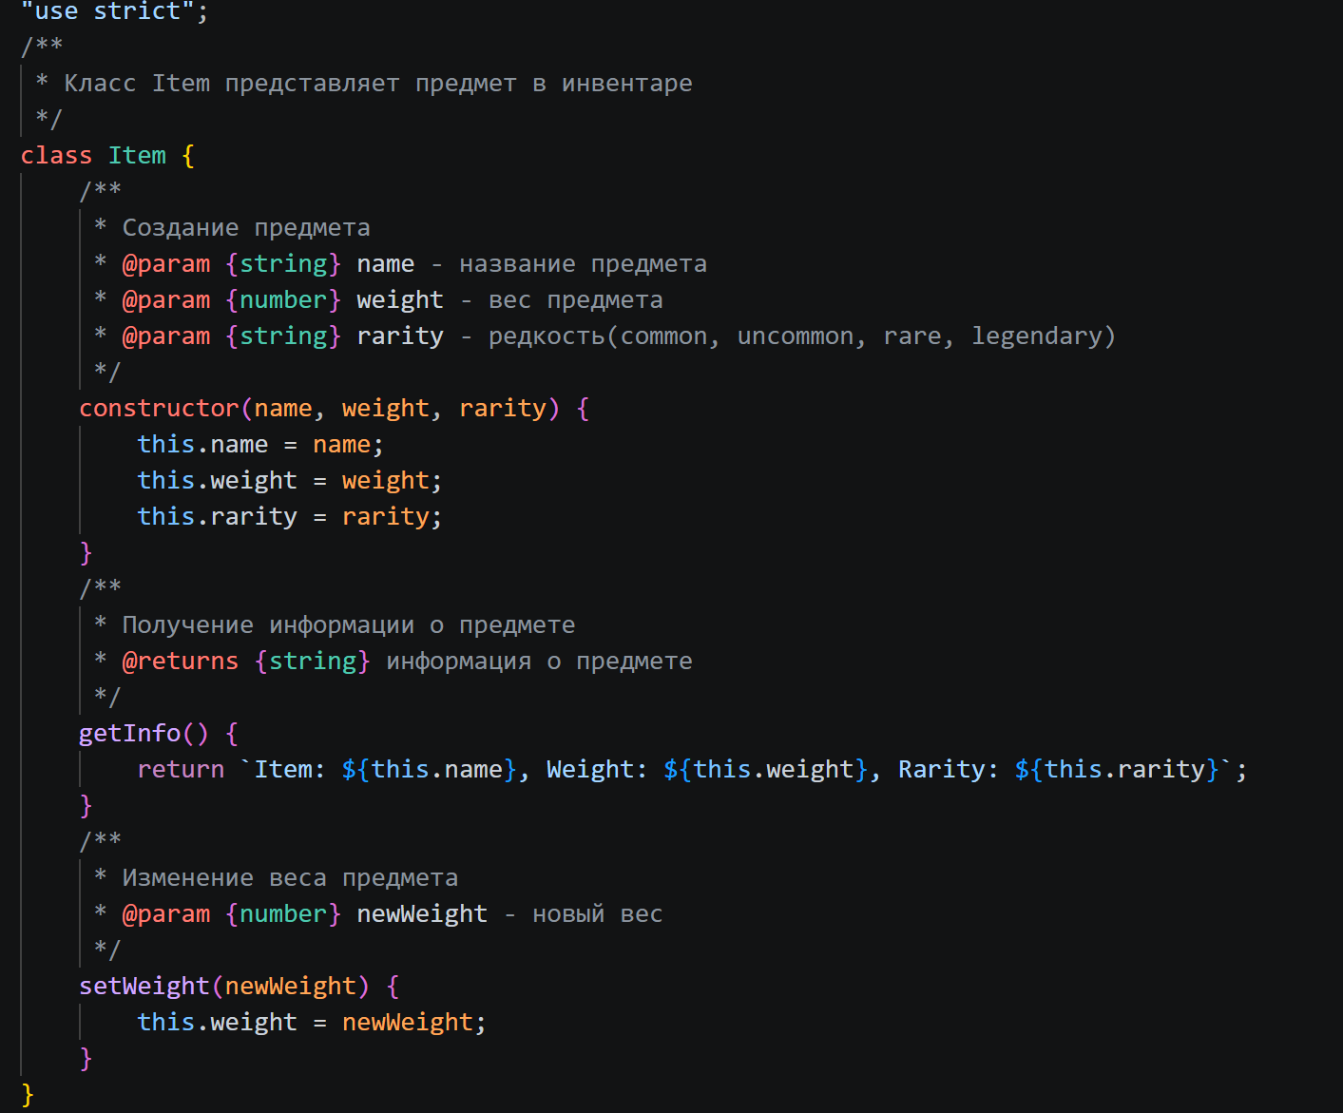

Шаг 2. Создание класса Weapon
Создадим класс Weapon, который наследует Item и добавляет дополнительные свойства оружия.

Дополнительные свойства:
- damage - урон
- durability - прочность (0–100)

Методы:
- use() - уменьшает прочность на 10
- repair() - восстанавливает прочность до 100
- getInfo() - расширяет информацию о предмете
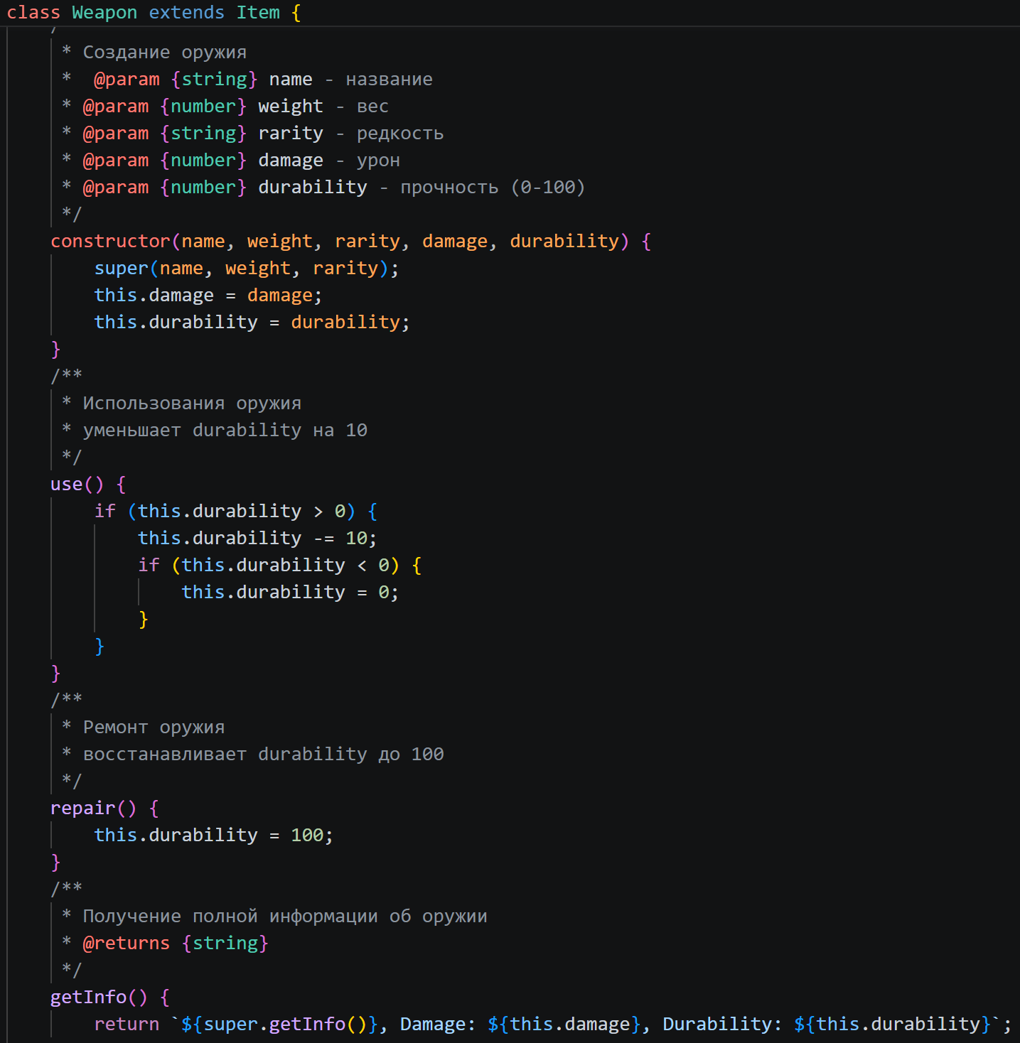

Шаг 3. Тестирование классов
Создадим несколько объектов и проверим работу методов.
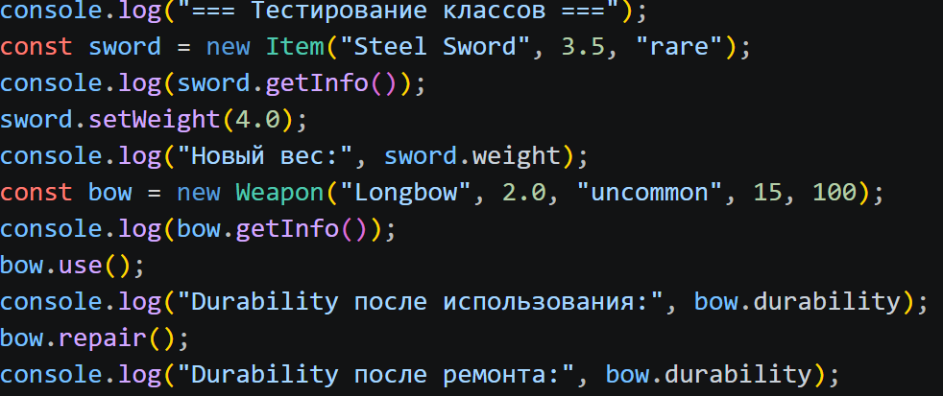

Шаг 4. Опциональная цепочка
Используем оператор ?. для безопасного доступа к свойствам.

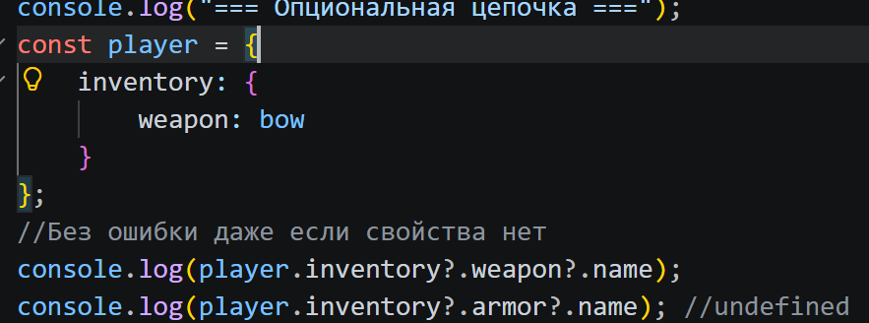 Объяснение:
Если свойства не существует (например armor), программа не выдаёт ошибку, а возвращает undefined.

Шаг 5. Функции-конструкторы
Перепишем классы в виде функций-конструкторов.
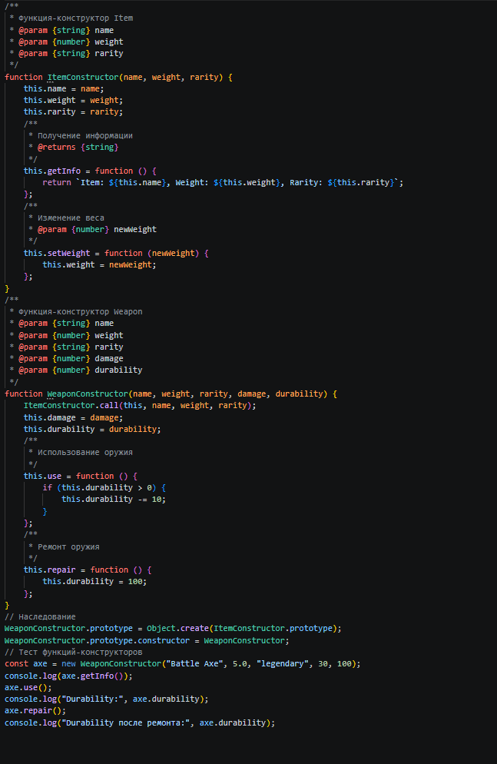

Результат выполнения программы
В результате выполнения программы в консоли выводится информация о предметах, изменяется их вес, уменьшается прочность оружия и выполняется его восстановление.
Пример вывода:
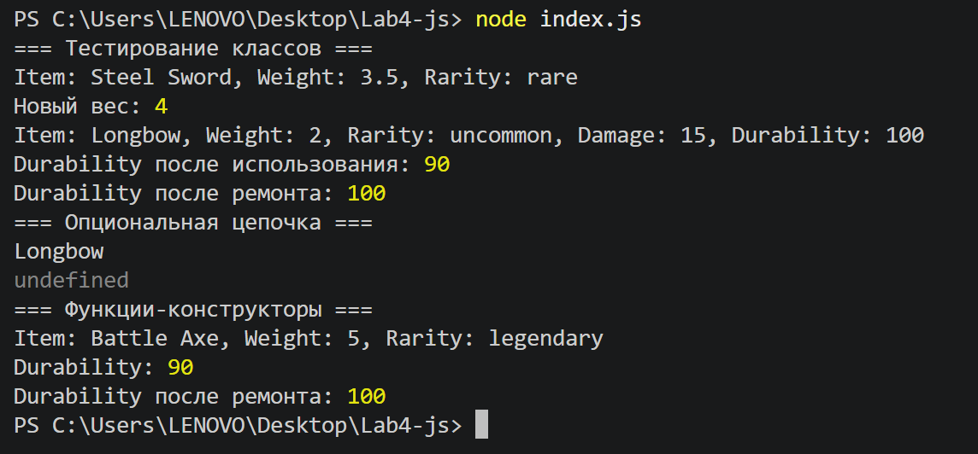

Ответы на контрольные вопросы

1.Какое значение имеет this в методах класса?
Ключевое слово this в методах класса указывает на текущий экземпляр объекта, внутри которого вызывается метод. Оно используется для доступа к свойствам и методам данного объекта.
Например: this.name означает имя текущего объекта.

2. Как работает модификатор доступа # в JavaScript?
Символ # используется для объявления приватных полей и методов класса. Такие свойства доступны только внутри класса и недоступны извне.
Пример:
class Test {
#secret = 10;
getSecret() {
return this.#secret;
}
}
Попытка обратиться к #secret вне класса приведёт к ошибке.

3. В чем разница между классами и функциями-конструкторами?
Классы — это современный способ создания объектов в JavaScript. Они обеспечивают более удобный синтаксис и поддержку наследования через extends.
Функции-конструкторы — это более старый способ создания объектов, использующий функции и прототипы.
Основные отличия:
- Классы используют ключевое слово class
- Функции-конструкторы используют function
- Наследование в классах выполняется через extends
- В функциях-конструкторах используется prototype
- Классы делают код более читаемым

Вывод
В ходе выполнения лабораторной работы были изучены классы и объекты в JavaScript. Были реализованы классы Item и Weapon, демонстрирующие механизм наследования. Также была выполнена реализация функций-конструкторов и использована опциональная цепочка для безопасного доступа к свойствам объектов. Полученные знания позволяют эффективно создавать и управлять объектами в JavaScript.

